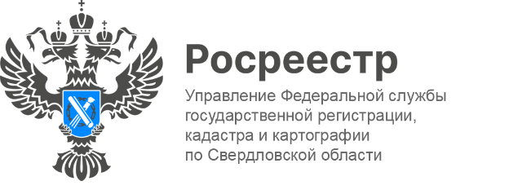

ПРЕСС-РЕЛИЗ

Управление Росреестра по Свердловской области информирует о необходимости гражданами сохранять пункты ГГС
Управление Росреестра по Свердловской области напоминает, что обязанность собственника земельного участка, на котором расположен межевой, геодезический и другой специальный знак, сохранять соответствующие знаки установлена статьей 42 Земельного кодекса Российской Федерации.
У каждого такого знака есть своя охранная зона. Границы охранной зоны пункта представляют собой квадрат со стороной 4 метра. Центр пункта ГГС совпадает с точкой пересечения диагоналей этого квадрата.
В пределах границ охранных зон пунктов запрещается использование земельных участков для осуществления видов деятельности, приводящих к повреждению или уничтожению наружных опознавательных знаков пунктов, нарушению неизменности местоположения их центров, уничтожению, перемещению, засыпке или повреждению составных частей пунктов.
Также на земельных участках в границах охранных зон пунктов запрещается проведение работ, размещение объектов и предметов, которые могут препятствовать доступу к пунктам.
«Государственная геодезическая сеть, государственная нивелирная сеть и государственная гравиметрическая сеть создаются и используются для обеспечения выполнения геодезических и картографических работ. В целях обеспечения сохранности пунктов ГГС и ГНС Управление Росреестра по Свердловской области выполняет работы по установлению охранных зон этих пунктов и внесению сведений в ЕГРН. На сегодняшний день в ЕГРН содержатся сведения о 3 767 охранных зонах пунктов ГГС и 486 охранных зонах пунктов ГНС» – отметила заместитель руководителя Управления Росреестра по Свердловской области Татьяна Янтюшева.
Уничтожение, повреждение или снос пунктов ГГС, пунктов геодезической сети специального назначения влечет наложение административного штрафа (п. 3 ст. 7.2 КоАП РФ).
Проверить, попадает ли земельный участок в охранную зону геодезического пункта, можно с помощью Портала пространственных данных «Национальная система пространственных данных».
Для этого пользователю необходимо найти на публичной кадастровой карте интересующий его земельный участок. В меню, в левом верхнем углу, нужно выбрать инструмент «Слои» и сделать активным слой «Зона с особыми условиями использования территорий». На карте синим цветом отобразятся зоны с особыми условиями использования территорий, внесенные в ЕГРН, в том числе и охранные зоны геодезических пунктов.
«О наличии или отсутствии охранной зоны геодезического пункта можно также узнать, запросив выписку из ЕГРН об объекте недвижимости. Для этого можно подать запрос на официальном сайте Росреестра или на портале государственных услуг, либо обратиться в МФЦ. Информация об охранной зоне геодезического пункта отобразится в разделе «Сведения о характеристиках объекта недвижимости», - сообщает заместитель директора филиала публично-правовой компании «Роскадастр» по Уральскому федеральному округу Юрий Белоусов.

Талицкий отдел Управления Росреестра по Свердловской области

